BEAMZ LCB48UV Blacklight UV BAR

18x 3W UV LED's
Bediening achteraan of via DMX controller
Op netstroom, kan je doorkoppelen naar andere Bars zowel de stroom als het DMX signaal

Menu induwen en tot 9.255 duwen = Static alles aan
5Oud = Sound, bar beweegt op de muziek
F.255 = Flikkeren willekeurig (snelheid aanpasbaar met Up driehoekje en Down driehoekje)
Ir.on = per 3 op het geluid
L.255 = looplicht (snelheid aanpasbaar met Up driehoekje en Down driehoekje)
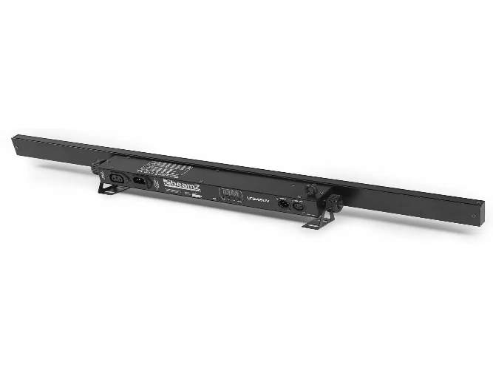
d.001 = DMX aansturing
